Lab 11
L1101 ให้นักศึกษาเขียนโปรแกรมเพื่อทดลองการสร้างและใช้งาน Structure เบื้องต้น
ให้นักศึกษาสร้าง Structure แลตัวแปรจาก Structure
กำหนดให้มี Structure ชื่อ car ที่มีตัวแปรด้านในดังนี้
- color เป็นตัวแปร String ที่จุตัวอักษรได้สูงสุด 50 อักษร
- maxSpeed เป็นตัวแปร float
- weight เป็นตัวแปร float
- fuelTank เป็นตัวแปร float
- carType เป็นตัวแปร int
จากนั้นสร้างตัวแปรที่ชื่อว่า myCar จาก Structure car แล้วกำหนดข้อมูลด้านในเป็นดังนี้
- color เป็น "Blue"
- maxSpeed เป็น 162.5
- weight เป็น 985.36
- fuelTank เป็น 40
- carType gxHo 1
แสดงผลข้อมูลด้านใน myCar ด้วยคำสั่ง printf ดังตัวอย่าง
ตัวอย่างผล
myCar properties
---------------
Color = Blue
Max Speed = 162.50
Weight = 985.36
Fuel Tank = 40.00
Car Type = 1

ผลลัพท์
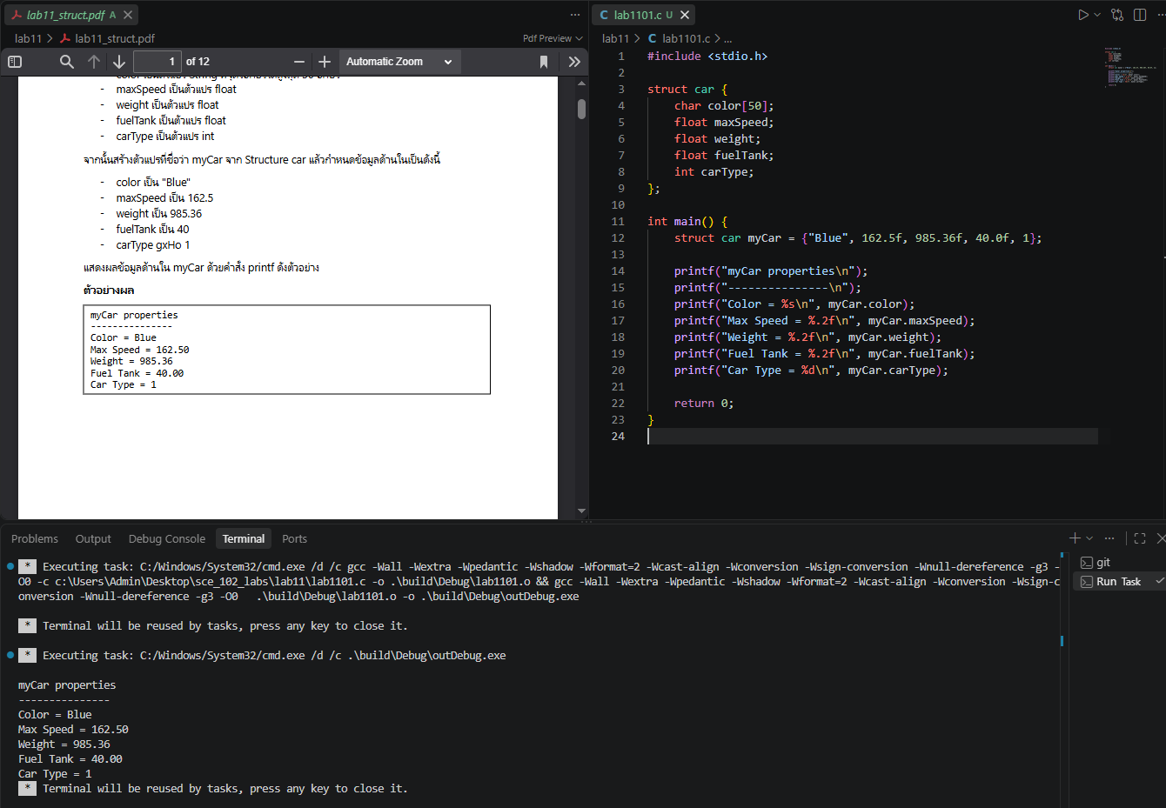

L1002 ให้นักศึกษาเขียนโปรแกรมเพื่อทดลองการสร้างและใช้งาน Structure เบื้องต้น
จากข้อ L1101 ให้นักศึกษาสร้างฟังก์ชันชื่อ devCar ขึ้นมา ฟังก์ชันนี้มี return type เป็น struct car และมีพารามิเตอร์ 1 ตัวเป็น struct car โดยเนื้อหาบางส่วนในฟังก์ชันเป็นดังนี้
- outCar.maxSpeed=inCar.maxSpeed+20;
- outCar.weight=inCar.weight+50;
- outCar.fuelTank=inCar.fuelTank+10;
- outCar.carType=inCar.carType;
- strcpy(outCar.color,inCar.color);
เมื่อ inCar คือพารามิเตอร์ของ devCar และ outCar คือตัวแปรที่เป็นคำตอบของ devCar
จากนั้นให้นักศึกษาสร้างตัวแปร struct car ใหม่อีกตัวใน main โดยใน main จะมีการเรียกใช้งานฟังก์ชัน devCar พร้อมส่งค่าของ myCar จากข้อ L1001 เป็น Argument ของ Function นี้
แล้วนำผลของ devCar ไปใส่ในตัวแปรจาก struct car ตัวใหม่ที่สร้าง แล้วแสดงผลดังตัวอย่าง
ตัวอย่างผล
myCar properties
---------------
Color = Blue
Max Speed = 162.50
Weight = 985.36
Fuel Tank = 40.00
Car Type = 1

newCar properties
---------------
Color = Blue
Max Speed = 182.50
Weight = 1035.36
Fuel Tank = 50.00
Car Type = 1
ผลลัพท์
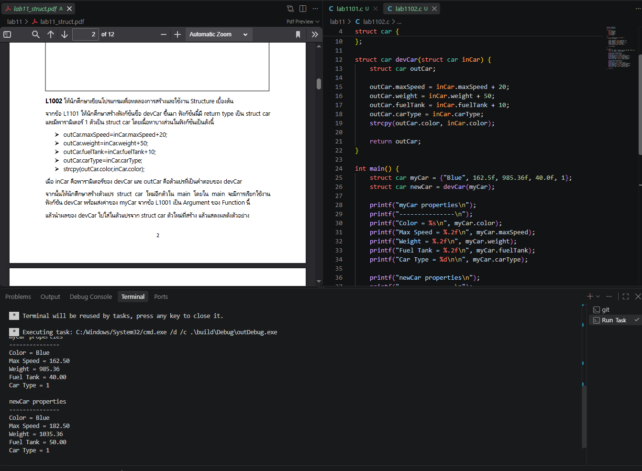

L1103 ให้นักศึกษาเขียนโปรแกรมเพื่อทดลองการสร้างและใช้งาน Structure เบื้องต้น
จากข้อ L1101 ให้นักศึกษาสร้างตัวแปร Pointer ชนิด struct car ชื่อ p เพื่อใช้ชี้ Address ของ myCar แล้วใช้ p เพื่อเปลี่ยนข้อมูลของ myCar เป็นดังนี้
- weight ของ struct ที่ p ชี้อยู่เป็น 1234.5
- maxSpeed ของ struct ที่ p ชี้อยู่เป็น 234.5
- color ของ struct ที่ p ชี้อยู่เป็น Bronze
จากนั้นแสดงผลค่าของ myCar อีกครั้งดังตัวอย่าง
ตัวอย่างผล
myCar properties
---------------
Color = Blue
Max Speed = 162.50
Weight = 985.36
Fuel Tank = 40.00
Car Type = 1

myCar properties
---------------
Color = Bronze
Max Speed = 234.50
Weight = 1234.50
Fuel Tank = 40.00
Car Type = 1
ผลลัพท์
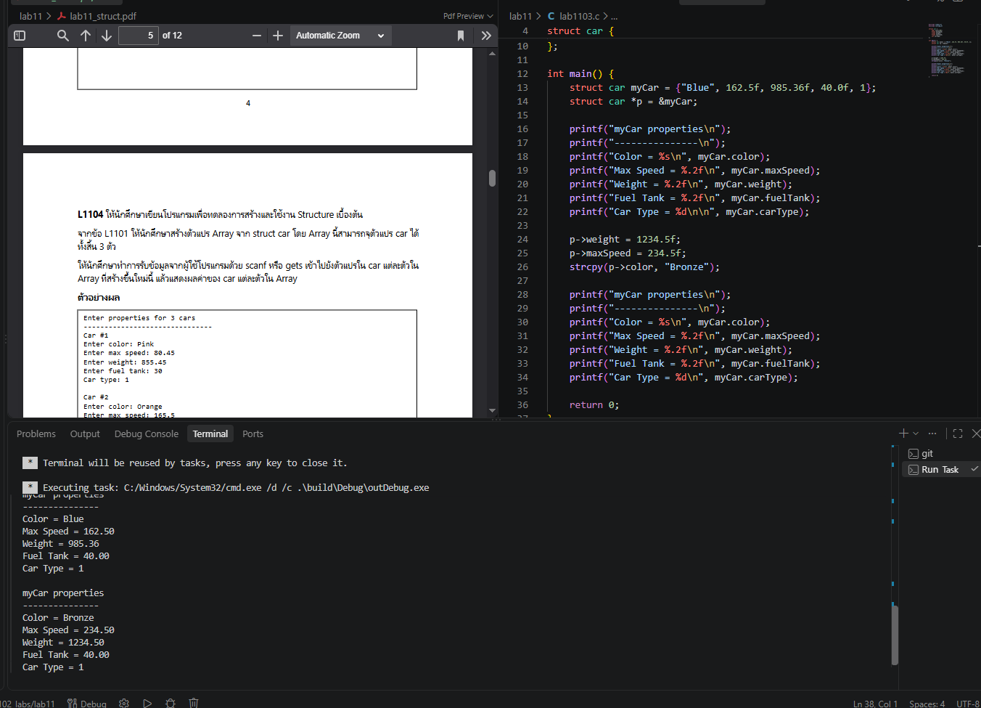

L1104 ให้นักศึกษาเขียนโปรแกรมเพื่อทดลองการสร้างและใช้งาน Structure เบื้องต้น
จากข้อ L1101 ให้นักศึกษาสร้างตัวแปร Array จาก struct car โดย Array นี้สามารถจุตัวแปร car ได้ทั้งสิ้น 3 ตัว
ให้นักศึกษาทำการรับข้อมูลจากผู้ใช้โปรแกรมด้วย scanf หรือ gets เข้าไปยังตัวแปรใน car แต่ละตัวใน Array ที่สร้างขึ้นใหม่นี้ แล้วแสดงผลค่าของ car แต่ละตัวใน Array
ตัวอย่างผล
Enter properties for 3 cars
-------------------------------
Car #1
Enter color: Pink
Enter max speed: 80.45
Enter weight: 855.45
Enter fuel tank: 30
Car type: 1

Car #2
Enter color: Orange
Enter max speed: 165.5
Enter weight: 1145
Enter fuel tank: 55
Car type: 1

Car #3
Enter color: White
Enter max speed: 180.65
Enter weight: 1342.67
Enter fuel tank: 57.6
Car type: 2

Entered properties
-------------------------------
Car #1 properties
---------------
Color = Pink
Max Speed = 80.45
Weight = 855.45
Fuel Tank = 30.00
Car Type = 1
Car #2 properties
---------------
Color = Orange
Max Speed = 165.50
Weight = 1145.00
Fuel Tank = 55.00
Car Type = 1
Car #3 properties
---------------
Color = White
Max Speed = 180.65
Weight = 1342.67
Fuel Tank = 57.60
Car Type = 2
ผลลัพท์
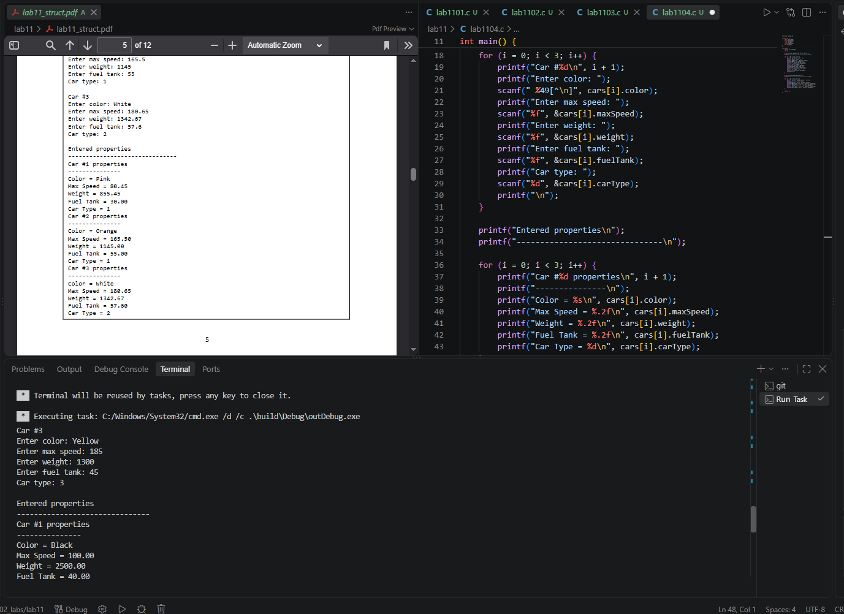

L1105 ให้นักศึกษาเขียนโปรแกรมเพื่อทดลองการประยุกต์ใช้งาน Structure
ให้นักศึกษาเขียนโปรแกรมจำลองสายการผลิตของรถยนต์ที่มีกำลังการผลิตได้สูงสุด 100 คัน
ในสายการผลิตนี้ ผู้ควบคุมสามารถปรับแต่ง
- จำนวนรถยนต์ที่จะผลิต
- เครื่องยนต์ที่จะใช้
- ชนิดของรถยนต์
สำหรับเครื่องยนต์ที่ผู้ควบคุมสามารถเลือกใช้ได้มีอยู่ 3 ประเภทด้วยกัน
- เครื่องยนต์ A มีค่า maxSpeed ที่ 160 และหนัก 395
- เครื่องยนต์ B มีค่า maxSpeed ที่ 110 และหนัก 250.8
- เครื่องยนต์ C มีค่า maxSpeed ที่ 184.63 และหนัก 535.64
สำหรับชนิดของรถยนต์มี 2 ชนิด ซึ่งจะส่งผลกับน้ำหนักและขนาดถังน้ำมัน
- ชนิด 1 โครงหนัก 529.8 และขนาดถังน้ำมัน 44.32
- ชนิด 2 โครงหนัก 633.4 และขนาดถังน้ำมัน 57.46
สำหรับสีของรถยนต์จะเป็นการสุ่มจาก 4 สีคือ Black, White, Red, Blue
ในการใช้งานผู้ใช้สามารถเลือก จำนวนรถที่จะผลิต, เครื่องยนต์, และชนิดของรถยนต์ทุกคันที่จะผลิตในสายการผลิต เมื่อเลือกแล้วค่าที่เลือกไว้จะถูกตั้งค่าให้รถยนต์ทุกคันในสายการผลิตนี้ ส่วนสีจะสุ่ม
ในกรณีที่ผู้ใช้ผลิตไม่ถึง 5 คัน ให้แสดงผลค่าของรถทุกคันที่ผลิต ถ้าผลิตตั้งแต่ 5 คันขึ้นไป ให้แสดงผลค่าของรถที่ผลิต 5 คันแรก
ตัวอย่างผลลัพธ์
Car Assembly Line
-----------------------
Select engine (A, B, or C): B
Select car type (1 or 2): 1
How many to make: 2

Car #1 properties
---------------
Color = Red
Max Speed = 110.00
Weight = 780.60
Fuel Tank = 44.32
Car Type = 1

Car #2 properties
---------------
Color = White
Max Speed = 110.00
Weight = 780.60
Fuel Tank = 44.32
Car Type = 1
Car Assembly Line
-----------------------
Select engine (A, B, or C): A
Select car type (1 or 2): 1
How many to make: 7

Car #1 properties
---------------
Color = Blue
Max Speed = 160.00
Weight = 924.80
Fuel Tank = 44.32
Car Type = 1

Car #2 properties
---------------
Color = Red
Max Speed = 160.00
Weight = 924.80
Fuel Tank = 44.32
Car Type = 1

Car #3 properties
---------------
Color = White
Max Speed = 160.00
Weight = 924.80
Fuel Tank = 44.32
Car Type = 1

Car #4 properties
---------------
Color = White
Max Speed = 160.00
Weight = 924.80
Fuel Tank = 44.32
Car Type = 1

Car #5 properties
---------------
Color = Black
Max Speed = 160.00
Weight = 924.80
Fuel Tank = 44.32
Car Type = 1
Car Assembly Line
-----------------------
Select engine (A, B, or C): C
Select car type (1 or 2): 2
How many to make: 9

Car #1 properties
---------------
Color = Blue
Max Speed = 184.63
Weight = 1169.04
Fuel Tank = 57.46
Car Type = 2

Car #2 properties
---------------
Color = White
Max Speed = 184.63
Weight = 1169.04
Fuel Tank = 57.46
Car Type = 2

Car #3 properties
---------------
Color = Red
Max Speed = 184.63
Weight = 1169.04
Fuel Tank = 57.46
Car Type = 2

Car #4 properties
---------------
Color = Black
Max Speed = 184.63
Weight = 1169.04
Fuel Tank = 57.46
Car Type = 2

Car #5 properties
---------------
Color = Red
Max Speed = 184.63
Weight = 1169.04
Fuel Tank = 57.46
Car Type = 2
ผลลัพท์
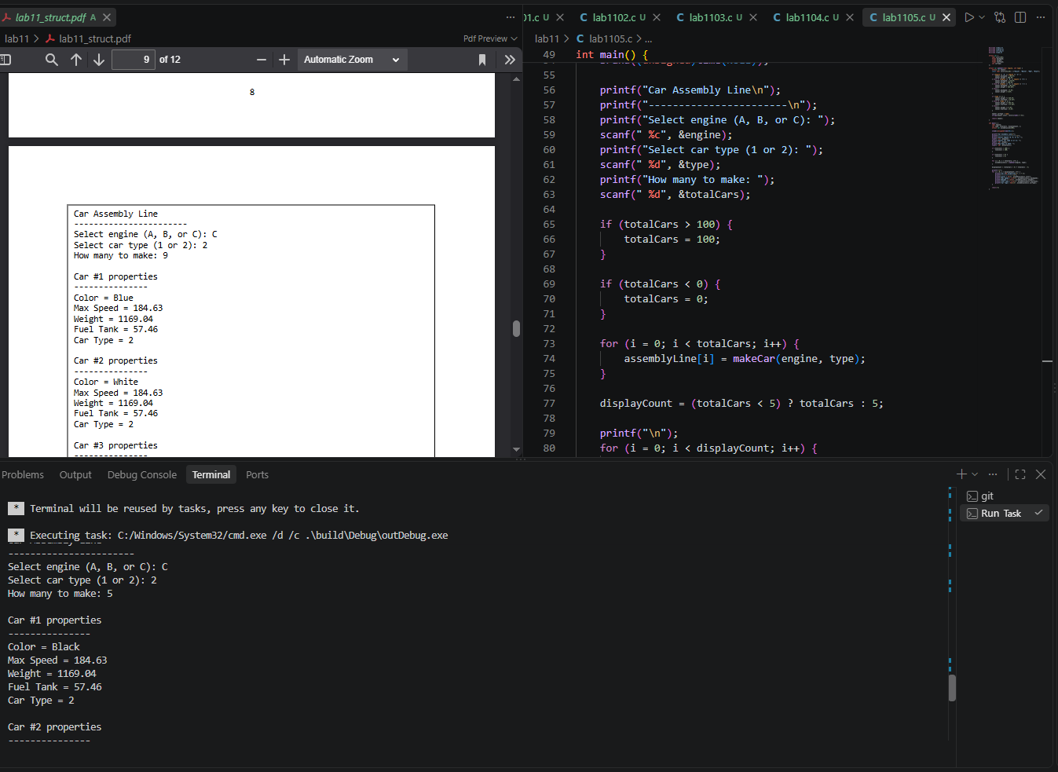

L11O1 ให้นักศึกษาเขียนโปรแกรมเพื่อทดลองการประยุกต์ใช้งาน Structure
ให้นักศึกษาเขียนโปรแกรมจำลองการจั่วไพ่จากสำรับที่มี 52 ใบ โดยไพ่นี้แบ่งเป็น 4 ชุด เป็นชุด A, B, C, และ D แต่ละชุดจะมีแต้มตั้งแต่ 1 ถึง 13 กำหนดให้มี struct ชื่อ card เป็น struct ที่ใช้ในการกำหนดตัวไพ่ ว่ามีแต้ม (1-13) และสัญลักษณ์ประจำไพ่ (A-D) เท่าใด
- กำหนดให้ไพ่ทั้ง 5 ใบนั้นเป็นตัวแปร array ที่สร้างมาจาก struct card โดยใช้ชื่อของ Array ว่า handCards เก็บข้อมูลไพ่ได้ 5 ใบ
- กำหนดให้โปรแกรมวนรับค่าตัวเลือกจากผู้ใช้ y/n เป็นตัวอักษร โดยที่ ถ้าผู้ใช้ไม่ป้อน y/n จะวนรับตัวเลือกจากผู้ใช้ใหม่อีกรอบ
- ถ้าผู้ใช้ป้อน y จะทำการสุ่มไพ่ 5 ใบ แล้วเก็บไว้ในตัวแปร handCards แต่ละค่า (handCards เป็น Array ที่เก็บข้อมูลแบบ card ได้ 5 ตัว) แล้ววนกลับมาถามผู้ใช้อีกรอบว่าจะจั่ว (สุ่ม) ไพ่อีกรอบหรือไม่
- ถ้าผู้ใช้ป้อน n ให้จบการทำงาน
- สร้าง struct ชื่อ card มีตัวแปร point เป็นชนิด int และ symbol เป็นชนิด char
- คำสั่งต่อไปนี้เป็นคำสั่งในการหาค่าไพ่ เมื่อ new_card คือตัวแปรชนิด struct card
  - new_card.point = card_value%13+1;
  - new_card.symbol = card_value/13+65;
Note: card_value คือค่าของไพ่ ที่มีค่าตั้งแต่ 0-51 (ไพ่ 52 ใบ)
ตัวอย่างผลลัพธ์
Draw 5 cards? (y/n): y

You got 13D 1B 4C 4C 4D

Draw 5 cards? (y/n): r
Draw 5 cards? (y/n): y

You got 10D 12A 7C 4B 13C

Draw 5 cards? (y/n): n

ผลลัพท์

